2025 DIVE

데이터 기반 고객 유형별 분류와 관리 방안의 제언
: 투트랙(Two-track) 수익 전략을 중심으로

발제사 : BNK금융그룹
팀 : IBA

Executive Summary
BNK금융그룹과 부산은행은 이자이익 의존 심화로 외부 환경 변화에 취약해지고 있으며, 최근 비이자이익 감소가 겹치며 수익 안정성에 대한 우려가 커지고 있다.
본 보고서는 지속 가능한 기업 가치 증대를 위해 수익 구조 다변화가 필요하다는 인식하에, ‘이자이익’과 ‘비이자이익’이라는 각기 다른 목표에 최적화된 고객 전략을 수립하는 ‘투트랙(Two-track) 접근법’을 제시한다. 본 접근법은 고객이 창출하는 실제 수익 기여도를 기준으로, 데이터에 기반한 객관적 고객 세분화를 실행하는 것을 핵심으로 한다.
분석 결과, 비이자이익 관점에서는 고객이 초기 거래 단계(Basic)에서 중요도 높은 핵심 고객(VIP)으로 성장하는 명확한 ‘비이자이익 성장 로드맵’의 존재를 규명했다. 이를 바탕으로 고객을 상위 군집으로 육성하는 ‘성장 사다리’ 전략과, 상품 간 연관성을 활용해 거래를 심화시키는 ‘교차 확장’ 전략을 수립했다.
이자이익 관점에서는 기업대출, 주택담보대출 등 각 대출 상품의 유형별로 뚜렷하게 구분되는 고객 프로필을 식별하고, 이를 기반으로 잠재고객 발굴과 생애주기별 관리 등 각 상품에 최적화된 맞춤형 전략을 제시했다.
이와 같이 본 보고서는 이자이익과 비이자이익을 축으로 한 고객 세분화를 통해, 각 군집의 특성에 맞는 실행 가능한 전략을 도출하였다. 분석 결과는 단순한 상품 판매 확대를 넘어, 고객 관계의 질적 심화와 수익 구조의 균형적 발전을 가능하게 한다. 이를 통해 부산은행은 단기적 성과에 그치지 않고, 외부 환경 변화에도 흔들리지 않는 지속 가능한 성장 기반을 마련할 수 있을 것이다.

2025. 08. 24

1. 현황 진단 및 전략적 과제
1.1 현황
BNK금융그룹의 현재 수익 구조는 이자이익에 대한 의존도가 높아, 외부 환경 변화에 취약한 구조를 보이고 있다. 금리 변동성 확대와 경쟁 심화는 기존 수익 모델의 지속 가능성에 대한 의문을 제기하고 있다.
실제로 BNK부산은행은 올해 2분기 호실적에도 불구하고 수수료이익이 전분기 대비 94.1% 급감(102억 원 → 6억 원)하며, 전체 영업이익에서 이자이익 비중이 93.9%에서 98.3%까지 상승했다. 부동산 경기 침체로 프로젝트파이낸싱(PF) 관련 수수료가 크게 줄었고, 전자금융·방카슈랑스 등 전통적인 수수료 부문에서도 성과가 기대에 미치지 못했다. 이로 인해 비이자이익 부진이 심화되고 있다.(김홍준 기자,블로터,2025.08.07).
또한, 제공받은 BNK 고객 데이터 내에서도 비이자이익 상품 미이용 고객이 약 63%로 과반수 이상의 고객이 비이자이익 상품을 이용하고 있지 않았다.
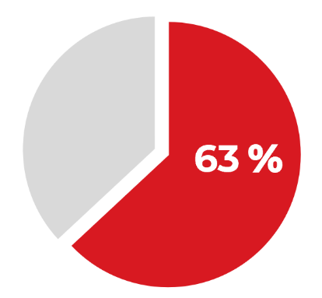
[그림1. 제공받은 데이터 중 비이자이익 상품 미이용 고객 현황]
1.2 전략적 과제 정의
본 분석은 은행 수익의 핵심 축인 이자이익과 비이자이익이 추구하는 가치가 근본적으로 상이하다는 전제에서 출발한다. 이자이익은 안정성과 리스크 관리를, 비이자이익은 성장성과 수익 다각화를 지향하므로, 각 관점에 따라 고객 분류 방식과 전략적 접근법을 차별화하여 설정하였다.
궁극적 목표는 단순한 '수익 증대'를 넘어서, 수익 구조의 다변화를 통한 지속 가능한 기업 가치 증대에 있다. 이를 달성하기 위해 데이터 기반 고객 세분화와 군집별 행동 패턴 분석을 통해 실행 가능한 전략적 인사이트를 도출하는 것을 핵심 목표로 설정하였다.

2. 데이터 기반 고객 분석 방법론
  - 투트랙 접근법

    - 이자이익과 비이자이익
이자이익과 비이자이익은 개념, 수익 창출 원리, 접근 방식에서 명확한 차별점을 가진다.
- 개념적 차이점
이자이익(Interest Income)은 은행의 본원적 업무에서 발생하는 핵심 수익으로, 돈을 빌려주고 빌리는 과정에서 발생하는 예대마진(이자 차익)이 그 근간이다.
비이자이익(Non-Interest Income)은 예대마진과 직접적인 관련이 없는 모든 수익을 포함하며, 은행이 제공하는 다양한 금융 서비스나 투자 활동에서 파생된다.
구분 | 이자이익 | 비이자이익
수익 원천 | 자금의 '시간 가치'와 '위험 부담'에 대한 대가 | 금융 서비스의 '가치'에 대한 대가
창출 원리 | 고객에게 받은 예금(저렴한 이자)을 바탕으로, 다른 고객에게 대출(높은 이자)을 해주어 그 이자율 차이를 통해 수익을 창출 | 고객에게 금융 서비스를 제공하고, 그에 대한 수수료를 받거나, 투자 자산 운용을 통해 수익을 획득
주요 수익원 | 예대마진 | 수수료(환전, 송금, 펀드 판매 등), 외환 및 유가증권 운용 이익
- 수익 창출 원리의 차이점

    - 투트랙 접근법의 논리적 근거
이자이익은 안정성과 예측 가능성을 추구하며 자산 건전성 관리와 금리 리스크 헤징에 집중하는 반면, 비이자이익은 성장성과 다양성을 지향하여 핀테크, 디지털 자산관리 등 새로운 수익원 발굴에 주력한다. 본 분석은 이자이익 기반 안정화 전략과 비이자이익 기반 성장 전략을 통한 수익 구조 다변화를 목표로 한다. 두 관점에 따라 차별화된 전략을 모색하는 투트랙 접근법을 통해 부산은행이 고수익성과 안정성을 겸비한 비즈니스 모델을 구축하고, 고객들에게 지속적 수익 성장과 위험 분산이라는 가치를 제공하여 궁극적인 기업 가치 증대 달성에 기여하고자 한다.

2.2 데이터 분석 방법론
2.2.1 전체 분석 프로세스
본 분석은 은행 수익 구조 다변화를 위한 데이터 기반 고객 세분화 전략 수립을 목표로 다음과 같은 체계적 프로세스를 통해 진행되었다:
1단계: 관점별 핵심 변수 선정
- 이자이익 관점: 원화대출잔액을 핵심 변수로 선정
- 비이자이익 관점: 펀드잔액, 방카슈랑스잔액, 신용카드거래액, 체크카드거래액을 복합 지표로 활용
- 예금은 자금조달 수단으로 수익에 직접 기여하지 않아 분석에서 제외
2단계: 데이터 전처리
- 범주형 구간 데이터를 수치형 변수로 변환
- 구간 중앙값 적용 및 개방구간 분포 기반 추정을 통한 대표값 산정
3단계: 관점별 클러스터링
- K-means 알고리즘을 활용한 데이터 기반 고객 세분화
- Elbow 기법을 통한 최적 군집 수 결정
- 은행 수익 직접 기여도를 기준으로 한 객관적 고객 분류
4단계: 탐색적 데이터 분석(EDA)
- 군집별 고객 특성 및 행동 패턴 심층 분석
- 인구통계학적 특징, 가입기간, 상품 다양성, 연령대, 디지털 성숙도 등
- 다면적 특성 파악
- 상품 간 연관성 네트워크 분석을 통한 교차판매 기회 발굴
5단계: 전략적 고객관리 인사이트 도출

    - 분석 데이터 개요 및 클러스터링 근거
각 관점에서 은행 수익 직접 기여도를 핵심 변수로 삼아 고객을 클러스터링하였다. 은행 수익 직접 기여도란 고객이 보유하거나 이용하는 금융상품 중 은행의 수익 창출에 직접적으로 연결되는 상품들의 규모를 의미한다.
- 비이자이익 관점 변수
- 펀드잔액: 투자상품 보유 규모로 자산관리 수수료 수익과 직결
- 방카슈랑스잔액: 보험상품 판매 수수료의 핵심 지표
- 신용카드/체크카드 거래액: 가맹점 수수료 및 결제 서비스 수익의 직접적 원천
- 이자이익 관점 변수
- 원화대출잔액: 예대마진 창출의 가장 직접적인 지표로 이자이익의 핵심 변수
(예금은 은행의 자금조달 수단으로 수익에 직접 기여하지 않으므로 분석 기준에서 제외하였다.)

은행 수익 직접 기여도 기반 클러스터링의 합리성은 다음과 같다.
첫째, 이 지표는 고객의 현재 수익 기여 수준을 가장 객관적으로 측정할 수 있는 변수이다.
둘째, 선정된 5개 변수는 은행 전체 수익구조의 핵심축인 이자이익(원화대출잔액)과 비이자이익(펀드, 방카슈랑스, 카드거래액)을 직접적으로 반영하여 포괄적인 수익 기여도 측정이 가능하다.
셋째, 고객별 수익 잠재력과 성장 가능성을 예측하는 핵심 지표로서 맞춤형 전략 수립의 출발점이 된다.

2.2.3 데이터 전처리 방법론
- 범주형 구간 데이터의 한계
본 연구에서 활용한 주요 변수인 원화대출잔액, 펀드잔액, 방카슈랑스잔액, 신용카드 거래액 합계, 체크카드 거래액 합계는 모두 범주형 구간 값으로 제공되었다. 이는 직접적인 군집화 분석에 활용하기 어려운 형태로, 수치형 변수로의 변환 과정이 선행되어야 했다.
- 구간형 데이터의 수치형 변환 방법
- 구간 중앙값 적용
각 구간이 일정한 하한과 상한을 가지는 경우, 해당 구간의 중앙값을 대표값으로 지정하였다.
- 개방 구간 처리 (상한 없음)
- 일부 구간은 최상위 범주로서 상한이 명시되지 않았다. 예를 들어, '9구간: 5천만원 초과'와 같은 항목이다.
- 이 경우 단순히 하한값을 그대로 적용할 경우 대표성이 떨어지므로, 해당 변수의 실제 분포 특성을 반영하여 상단값을 추정하였다. 분포 기반 추정을 통해 평균적 수준을 대표값으로 산정함으로써 극단적 왜곡을 방지하였다.
이와 같은 과정을 거쳐 구간형 데이터를 연속형 데이터로 변환하였고, 이는 이후 군집화 알고리즘에 직접적으로 투입될 수 있는 형태로 정제되었다.

- 비이자이익 중심 고객 세분화 분석
3.1. 고객 군집화 결과 (클러스터링)
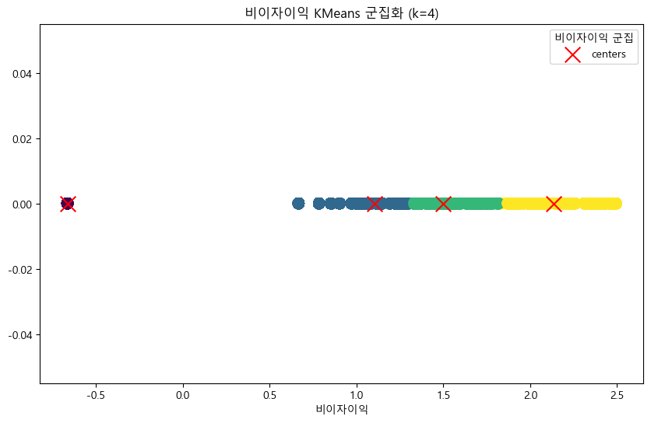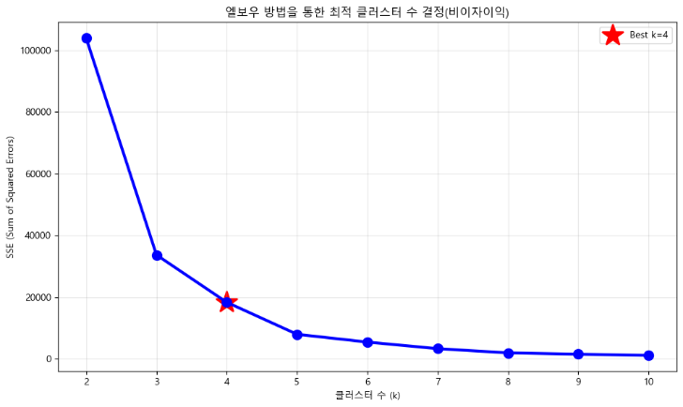
[그림2, 3. 군집화 결과 및 elbow 기법을 통한 최적 군집 수 도출]
Elbow 기법을 통해 최적 군집 수를 도출한 결과, k=4에서 SSE(Sum of Squared Error)의 감소폭이 현저히 둔화되는 지점을 확인하였다. 이를 통해 4개 군집이 데이터의 특성을 가장 효과적으로 구분할 수 있는 최적 분류임을 검증하였다.
비이자이익 기여도에 따라 각 군집을 Basic, Standard, Premium, VIP로 정의하였으며, 그 분포는 다음과 같다:
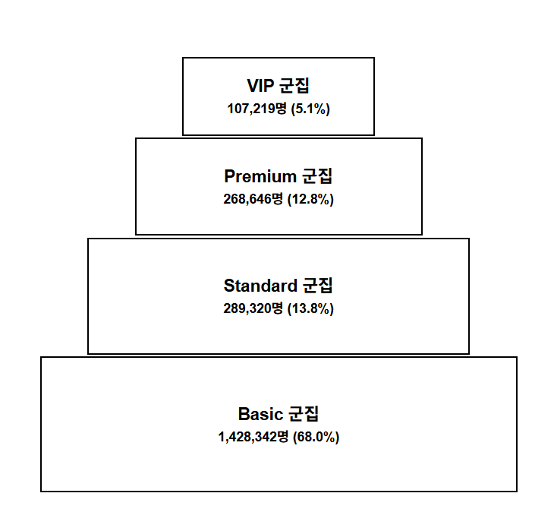

3.2 핵심 인사이트 도출 (EDA)
EDA를 통해 각 군집별 세부 특성을 분석한 결과, Basic → Standard → Premium → VIP 순으로 비이자이익 기여도에 따른 차별화된 특성을 확인할 수 있었다.
1) 가입기간 패턴
장기 거래 고객일수록 상위 군집에 집중되는 양상을 보인다. 10년 이상 고객 비율은 0군집 68.0%에서 3군집 96.2%로 지속 증가하는 반면, 3년 이내 고객 비율은 0군집 17.2%에서 3군집 0.5%로 급격히 감소한다. 이는 고객의 금융 관계 심화가 시간과 함께 자연스럽게 진행됨을 시사한다. 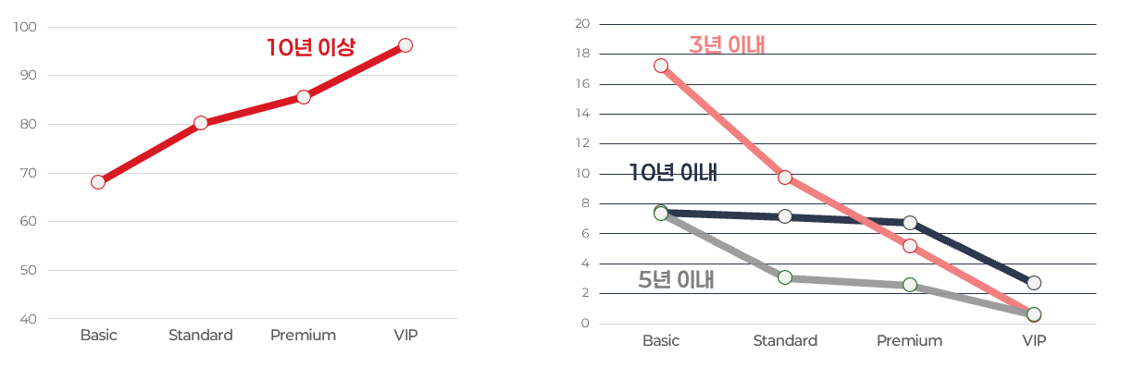
[그림4, 5. 군집 별 가입기간 10년 이상 비율(%), 그 외 기간 비율(%)]

2) 상품 다양성 패턴
군집과 상품 다양성 간 상관계수는 0.852로 매우 강한 양의 상관관계를 보인다. 평균 상품 이용 개수는 0군집 0.00개에서 3군집 1.69개로 단계적으로 증가하며, 이는 비이자이익 증대가 상품 다각화와 직결됨을 의미한다.
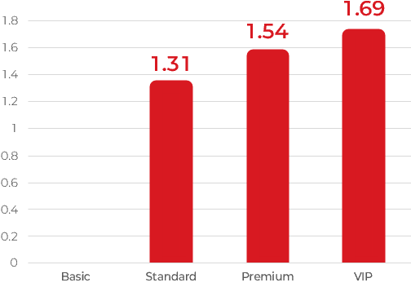
[그림6. 군집 별 비이자이익 상품 평균 사용 개수(개))]

3) 고객 연령대 패턴
연령대별 주력층이 군집별로 차별화된다. 0군집은 40대 중심(20.9%), 1-2군집은 50대 중심(각각 19.3%, 22.8%), 3군집은 60대 중심(30.8%)으로 나타난다. 이는 연령 증가에 따른 금융 니즈 변화와 자산 축적 과정을 반영한다.
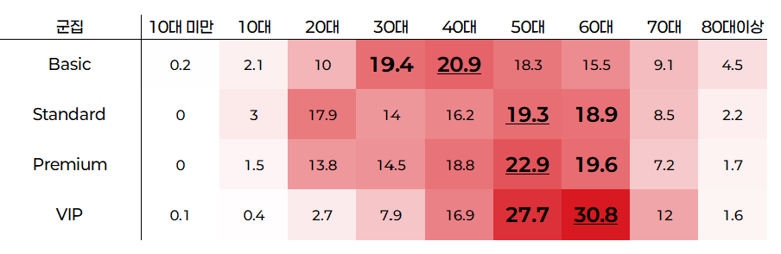
[그림7. 군집 별 연령대 비율]

4) 내부고객코드 분포
파트너 등급(13등급) 비율이 0군집 4.0%에서 3군집 45.9%로 급증하며, 일반등급(0등급) 비율은 0군집 93.0%에서 3군집 35.5%로 급감한다. 이는 비이자이익 기여도가 고객 등급 상승의 핵심 요인임을 보여준다.
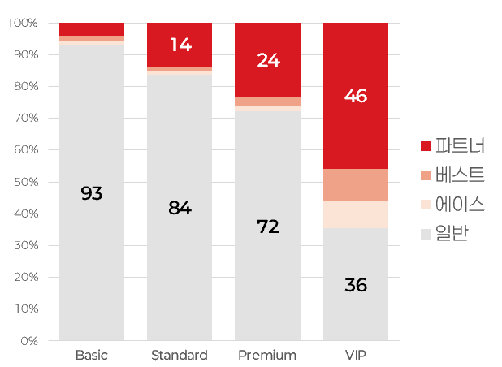
[그림8. 군집 별 고객 코드 비중(%)]

5) 디지털 채널 사용 패턴
디지털 채널 활용도는 군집별로 뚜렷한 차이를 보인다. 모바일뱅킹 가입률은 0군집 74.9%에서 3군집 84.2%로 완만하게 증가하는 반면, 오픈뱅킹 가입률은 0군집 5.7%에서 3군집 14.5%로 약 2.5배 증가한다. 특히 오픈뱅킹의 극적 증가는 상위 군집 고객들이 새로운 디지털 금융서비스에 더욱 적극적임을 시사한다.
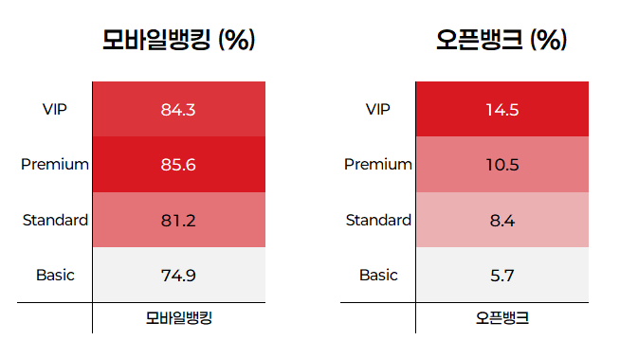
[그림9, 10. 군집 별 모바일뱅킹 비율(%), 오픈뱅킹 비율(%)]

6) 급여 자동이체 패턴
급여이체 등록률은 0군집 24.4%에서 3군집 62.1%로 지속 증가한다. 이는 주거래 관계 심화와 금융 생활의 중심축 역할이 비이자이익 증대와 밀접한 관련이 있음을 보여준다.
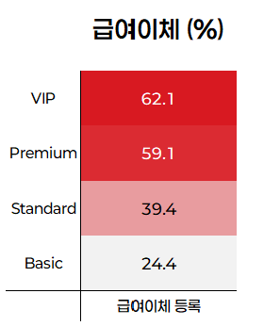
[그림11. 군집 별 급여이체 비율(%)]

이러한 6가지의 일관된 패턴은 단순한 군집 구분을 넘어, 고객이 비이자상품 이용을 통해 점진적으로 성장하는 경로가 존재함을 의미한다. 따라서 우리는 이를 ”비이자이익 성장 로드맵”으로 정의한다.

3.3 비이자이익 확대 전략 - 비이자이익 성장 로드맵
비이자이익 성장 로드맵은 고객을 성장시키는 두 가지 축을 기반으로 한다.
1) 성장 사다리 (Stage-based Advancement)
개념: 각 군집에서 뚜렷하게 나타나는 대표 행동 패턴을 활용하여 고객의 비이자이익 기여도를 단계적으로 확대하는 전략이다. 즉, 군집별 특성을 기반으로 고객이 더 높은 단계(상위 군집)로 이동하도록 유도한다.
핵심 원칙:
- 군집별 특성(연령대, 가입기간 등)은 대표적 특징일 뿐, 군집 진입을 위한 필수 조건은 아님
- 모든 연령대와 가입기간의 고객이 비이자상품 이용을 확대함으로써 상위 군집으로 이동 가능
- 핵심은 고객이 “다음 단계로 오를 때 얻게 될 가치”를 설득력 있게 제공하는 것
전략 요소 :
- 디지털 채널 확산: 상위 군집에서 높은 모바일뱅킹, 오픈뱅킹 이용률 패턴을 활용
- 주거래 관계 강화: 급여이체 등록률이 높은 상위 군집의 특징을 반영
- 상품 다양성 확대: 군집별 평균 상품 보유 수준을 기준으로 점진적 확장 유도

2) 교차 확장 (Cross-expansion)
개념: 군집의 대표 특성과 무관하게, 상품 간 연관성(조건부 확률)을 활용하여 동일 단계 내에서 교차판매를 확대하는 전략이다.
- 각 군집별 서비스 네트워크 분석을 통해, “A 상품을 가진 고객은 대부분 B 상품을 보유하고 있다”라는 패턴을 근거로 효과적인 교차판매 기회를 발굴한다.
- 핵심 방향:
  - 상품 네트워크 분석을 기반으로 “A 보유 고객 → B 추천” 구조를 도출
  - 동일 군집 내에서도 상품 포트폴리오를 확장해 비이자이익 기여도를 증대

3.4 군집 별 세부 전략 수립
앞서 분석한 군집 대표 특성 활용 전략을 바탕으로 각 군집별 특성과 전략을 종합적으로 정리하면 아래와 같다.
3.4.1 Basic 군집 분석 – 잠자는 거인 : 디지털 전환 대기층
1) 군집 정의 및 전략적 의의
Basic 군집(0군집)은 전체 고객 1,428,342명으로 구성되며, 특징적으로 비이자이익 기여도가 전무(‘0’ 수준)한 고객들로 이루어져 있다. 즉, 펀드, 방카슈랑스, 카드 등 주요 비이자수익 상품 이용이 전혀 없는 고객군이다.
다만 0군집은 단일한 집단이 아니라, ① 자본력 자체가 낮아 비이자상품을 이용할 여력이 없는 고객과 ② 자본력은 충분히 있음에도 불구하고 비이자상품 이용 경험이 전무한 고객이 혼재되어 있다. 본 전략은 이 중 ②번 고객군, 즉 자산 여력이 있음에도 불구하고 비이자상품 이용이 ‘0’인 집단을 주요 타겟으로 삼는다.
실제로 입출금 6구간 이상(자본력 상위) 고객 중 비이자상품을 전혀 이용하지 않는 고객은 149,149명으로, 전체 입출금 6구간 이상 고객(281,779명)의 52.9%에 달한다. 이는 자본력은 충분하지만 비이자상품에 진입하지 않은 잠재고객이 상당수 존재함을 보여주며, 이들을 핵심 타겟으로 설정할 정량적 근거가 된다.
이들은 기존에 상품 경험이 없다는 점에서 신규 진입 시 빠른 성과 창출이 가능하고, 동시에 잠재적 성장 여력이 큰 집단이기 때문이다. 따라서 본 전략은 해당 고객을 대상으로 비이자상품 첫 진입을 유도하고, 디지털 금융 전환을 촉진하는 것을 목표로 한다.
2) 현황 진단
- 상품 이용 현황: 펀드, 방카슈랑스, 카드 거래액이 100% 0구간으로, 금융 투자·보장성 상품을 전혀 이용하지 않음.
- 디지털 성숙도: 모바일뱅킹 가입률은 74.9%, 오픈뱅킹 가입률은 5.7%로 전 군집 대비 최저 수준.
- 고객 특성: 40대 비중이 20.9%로 가장 높으며, 경제활동은 활발하나 자산운용은 미진한 단계.
- 전략적 시사점
- 성장 사다리
Basic 군집은 전체적으로 비이자상품 기여도가 전무(‘0’ 수준)한 집단이지만, 내부적으로는 두 부류의 고객이 혼재되어 있다. 첫째, 자본력이 낮아 비이자상품을 이용할 여력이 없는 고객, 둘째, 자본력은 충분히 있음에도 불구하고 비이자상품 경험이 전무한 고객이다.
본 전략은 이 중 둘째 집단을 핵심 타겟으로 설정하였다. 이들은 금융자산 여력이 있음에도 불구하고 아직 비이자상품에 진입하지 않았기 때문에, 첫 상품 진입만으로도 빠른 성과 창출이 가능하며 동시에 잠재적 성장 여력이 큰 고객군이다. 따라서 전략은 이들의 비이자상품 첫 진입 유도 → 디지털 전환 촉진 → 상위 군집 이동의 단계적 경로를 제시한다. 특히, 신용카드·체크카드 가입을 초기 확산 상품으로 활용하여, 단순 입출금 의존 고객을 Standard 군집으로 전환시키는 발판을 마련한다.
- 교차 확장
Basic 군집은 비이자상품을 전혀 이용하지 않기 때문에, 네트워크 기반의 교차판매 전략을 직접 적용할 수 없다.
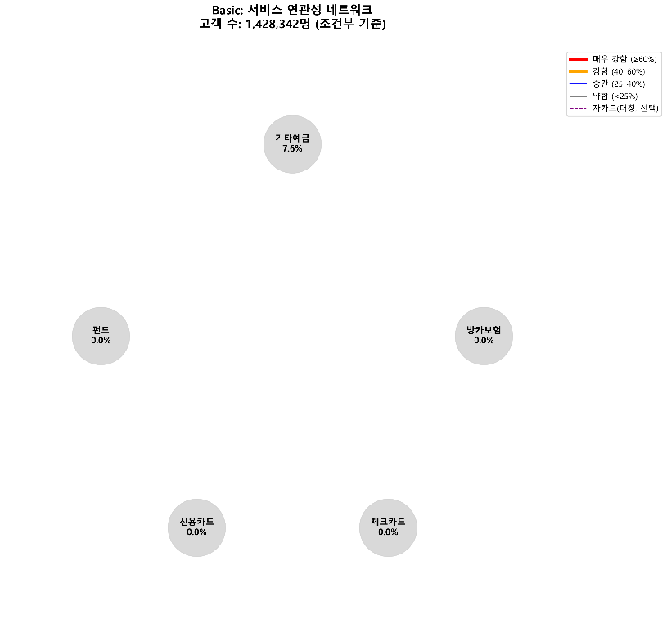
[그림12. Basic 군집의 네트워크 그래프)]
4) 실행 전략
4-1) Ready-to-Upgrade (기타예금 보유 고객, 7.6%·108,144명)
- 특징: 금융상품 수용성이 높고, 입출금 거래가 활발(90% 보유, 64.4% 고거래액).
- 우선 타겟: 입출금 활발 + 경제활동 연령대(30~50대)에 해당하는 약 39,500명.
- 전략 방향: “Fast Track 디지털 전환”
  - 모바일뱅킹 가입 유도 캠페인 및 맞춤형 디지털 교육 제공
  - 기타예금 만료 알림 서비스 및 자동 상품 추천 제공
  - 체크카드·신용카드 동시 홍보 패키지: 생활비·교통·통신 할인 혜택을 앞세워 카드 첫 사용을 유도하고, 이를 Standard 군집으로의 이동 발판으로 활용
4-2) Sleeping Giant (기타예금 미보유 고객, 92.4%·1,320,198명)
- 특징: 경제활동 연령대 비율이 높아(59.2%), 미래 성장 잠재력이 큰 집단.
- 우선 타겟: 입출금 계좌 보유 + 모바일뱅킹 활용 경험 + 경제활동 연령 조건을 모두 충족하는 약 29만 명.
- 전략 방향: “단계적 관계 심화”
  - 1차: 급여이체 유치 → 주거래은행화
  - 2차: 적금 자동이체 및 체크카드 발급 → 기초상품 진입
5) 종합 결론
Basic 군집은 전체 고객의 약 68%를 차지하는 대규모 집단으로, ‘디지털 전환 대기층’이라 할 수 있다. 이들의 자본력과 경제활동 여건을 감안하면, 비이자상품 첫 진입 유도만으로도 큰 성장 효과를 기대할 수 있다.
군집 자체는 단일 전략 대상으로 유지하되, 기타예금 보유 여부를 기준으로 우선 타겟팅의 우선순위를 설정함으로써 실무적 실행력을 강화했다. 단기적으로는 Ready-to-Upgrade 그룹에서 빠른 성과를 창출하고, 장기적으로는 Sleeping Giant 그룹을 단계적으로 상위 군집으로 이동시키는 전략을 추진한다.

3.4.2 Standard 군집 분석 –카드 유연형
1) 군집 정의 및 전략적 의의
Standard 군집(1군집)은 전체 고객 289,320명으로 구성되며, 체크카드(63.3%)와 신용카드(63.5%) 모두 활발히 사용하는 고객군이다. 입출금식예금 보유율이 95.5%에 달할 정도로 자금 흐름은 원활하지만, 펀드·보험 등 투자성 상품은 거의 이용하지 않는다.
연령대는 50대가 19.3%로 가장 높은 비중을 차지하며, 안정적인 소비 패턴이 특징이다.
이 군집의 전략적 의의는 소비 중심의 금융 활동을 기반으로 교차판매 기회를 창출할 수 있다는 점에 있다. 특히 카드 이용률이 이미 높기 때문에, 신규 고객 확보보다는 기존 고객의 상품 다각화를 통한 확장이 필요하다.
2) 현황 진단
- 카드 활용: 체크카드 63.3%, 신용카드 63.5% → 카드 기반 소비활동 활발
- 자금 관리: 입출금식예금 보유율 95.5% → 자금 흐름 활발, 단 투자 미흡
- 고객 특성: 50대 중심(19.3%) → 안정적이고 규칙적인 소비 성향
3) 전략적 시사점
- 성장 사다리
Standard 군집은 Premium과 마찬가지로 투자상품 이용률이 낮아, “투자 연결성 강화”와 같은 상향 전략을 직접적으로 적용하기에는 어려움이 있다. 따라서 군집 대표 특성 활용 전략은 최소화하고, 본 군집에서는 상품 연결망 전략이 중심축이 된다.
- 교차 확장
연관성 분석 결과, Standard 군집 내 기타예금 보유 고객의 60.4%가 신용카드를, 66.4%가 체크카드를 이용하고 있다. 이는 “기타예금 ↔ 카드” 간 높은 연관성을 보여주며, 기타예금을 보유했으나 아직 카드를 보유하지 않은 고객군이 핵심 타겟이 될 수 있음을 시사한다.
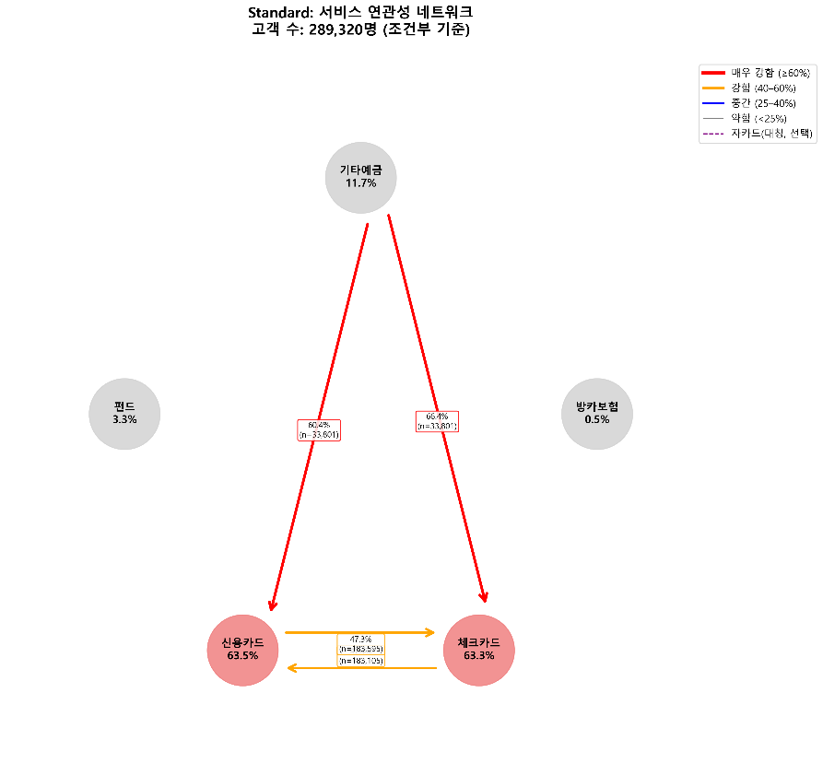
[그림13. Standard 군집의 네트워크 그래프)]
- 실행 전략
- 타겟팅: 기타예금을 보유하고 있으나 신용카드·체크카드를 동시에 보유하지 않은 고객
- 실행 방안:
  - 생활 밀착형 혜택(교통, 통신, 공과금 할인) 중심의 체크카드 추천
  - 포인트 적립 및 자동 납부 연계형 신용카드 제안
  - “기타예금-카드 패키지” 설계 → 기타예금 거래 시 자동 카드 혜택 제공
- 종합 결론
Standard 군집은 이미 소비 활동이 활성화되어 있으나 투자 확장 가능성은 낮다. 따라서 본 군집에서는 군집 대표 특성 활용 전략보다 상품 연결망 전략이 핵심이 된다.
특히 기타예금 ↔ 카드의 높은 연관성(신용카드 60.4%, 체크카드 66.4%)을 근거로, 기타예금 보유 고객 중 카드 미보유자를 집중 타겟팅하는 교차판매 전략이 유효하다.
이를 통해 Standard 군집 고객의 카드 이용률을 더욱 끌어올리고, 장기적으로는 Premium 군집으로의 확장을 유도할 수 있다.

3.4.3 Premium 군집 분석 –체크카드 주력형 - 프리미엄 확장 고객
1) 군집 정의 및 전략적 의의
Premium 군집(2군집)은 전체 고객 268,646명으로 구성되며, 체크카드 이용률이 96.6%로 가장 높은 집단이다. 입출금식예금 보유율도 97.9%로 매우 높아, 기본적인 거래 활동과 소비 관리가 활발하다.
또한 모바일뱅킹 가입률이 85.6%로 최고 수준을 기록하는 등 디지털 친화적 성향이 뚜렷하다. 연령대는 50대가 22.9%로 가장 큰 비중을 차지하며, 합리적 소비와 지출 통제를 중시하는 특성이 강하다.
이 군집의 전략적 의의는, **디지털 채널 기반 소비 활동을 투자·보장성 상품으로 확장할 수 있는 ‘VIP 예비군’**이라는 점이다. 특히 VIP 군집으로 이동하기 위해서는 펀드·방카슈랑스 진입이 필수적이므로, Premium 고객은 체크카드 중심 소비를 기반으로 투자상품 경험을 유도하기 가장 적합한 단계에 있다.
2) 현황 진단
- 거래 활동: 체크카드 이용률 96.6%, 입출금식예금 보유율 97.9% → 고액 거래 활발
- 디지털 친화도: 모바일뱅킹 85.6% (전 군집 최고), 디지털 금융 채널 우선 활용
- 고객 특성: 50대 중심(22.9%), 합리적 소비와 지출 통제를 중시
3) 전략적 시사점
- 성장 사다리
Premium 군집은 이미 디지털 친화적이고 소비 관리 역량이 높으나, 펀드·방카슈랑스 등 투자성 상품 이용률은 여전히 낮다. 따라서 군집 대표 특성을 활용한 전략은 체크카드 기반 소비 → 펀드·보험 진입 경로 설계에 초점을 맞춘다.
- 체크카드 실적 달성 시 소액 펀드 자동 투자 기능 제공
- 방카슈랑스 상품과 체크카드/자동이체 결합 할인 혜택 설계
- 모바일 채널을 통한 간편 펀드 가입, 소액 단기 투자 서비스 제공
즉, Premium 고객에게는 체크카드 중심의 소비 활동을 투자 경험으로 확장하도록 설계하여 VIP 군집으로의 이동을 촉진한다.
- 교차 확장
연관성 분석 결과, Premium 군집 내 체크카드가 허브 역할을 하고 있음이 드러났다.
- 신용카드 ↔ 체크카드: 신용카드 이용자의 99.3%가 체크카드도 이용
→ 신용카드만 보유하고 체크카드를 쓰지 않는 고객에게 체크카드 발급 추천
- 기타예금 ↔ 체크카드: 기타예금 보유자의 95.7%가 체크카드 이용
→ 기타예금만 보유하면서 체크카드를 쓰지 않는 고객에게 체크카드 권유
즉, Premium 군집에서는 체크카드를 기반으로 다른 상품과의 연계를 강화하는 전략이 핵심이다.
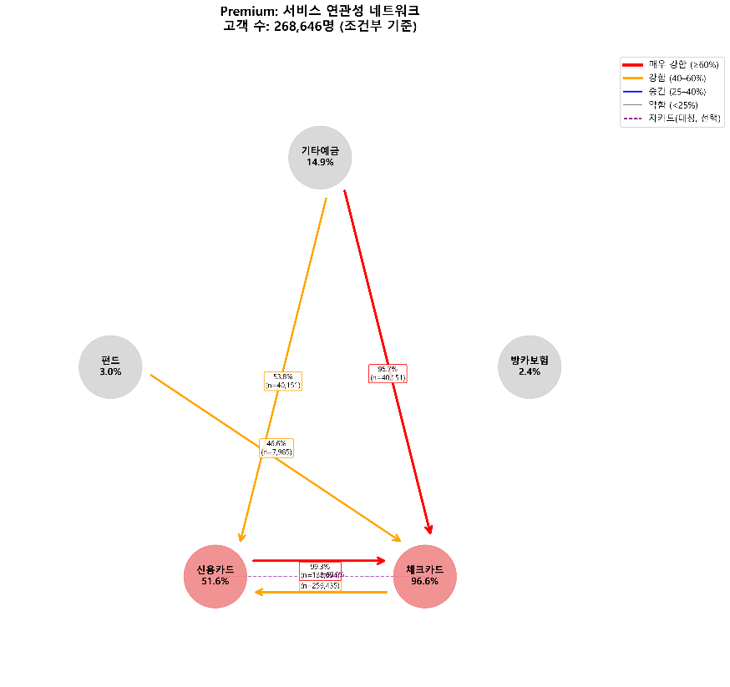
[그림14. Premium 군집의 네트워크 그래프)]

4) 실행 전략
- 타겟팅:
  - 신용카드만 보유하면서 체크카드를 쓰지 않는 고객
  - 기타예금만 보유하면서 체크카드를 쓰지 않는 고객
- 실행 방안:
  - “체크카드 + 신용카드 패키지” 설계 → 생활필수 지출 할인 + 신용카드 한도 보완
  - 기타예금 고객 전용 체크카드 혜택 제공 → 수수료 면제, 적립 포인트 펀드 전환 서비스
  - 모바일뱅킹 기반 소액 투자·보험 연계 → 디지털 친화 고객에게 간편 진입 경로 제공
5) 종합 결론
Premium 군집은 체크카드 주력형 소비 집단이자, 디지털 친화적 특성을 갖춘 VIP 예비군이다.
본 군집에서는 체크카드 활용을 기반으로 펀드·보험 등 투자상품 첫 진입을 유도하는 군집 대표 특성 활용 전략과, 신용카드·기타예금과의 강한 연관성을 활용한 교차판매 전략이 동시에 필요하다.
이를 통해 Premium 고객을 체크카드 중심 소비 → 투자·보장성 상품 진입 → VIP 군집 이동으로 연결시킬 수 있으며, 장기적으로 은행의 고부가가치 고객군 확대에 기여할 수 있다.

3.4.4 VIP 군집 분석 – 핵심 수익원 고객
1) 군집 정의 및 전략적 의의
VIP 군집(3군집)은 전체 고객 107,219명으로 구성되며, 평균 1.6개의 비이자상품을 보유하고 있다. 특히 펀드와 방카슈랑스 활용률이 높고 금액이 크기 때문에, 은행 비이자이익의 핵심 기여층을 형성한다.
연령대는 60대 이상이 43.3%를 차지해 은퇴·상속·증여 관련 니즈가 뚜렷하며, 카드 이용률은 40%에 불과해 결제 기반 비이자수익 확대 가능성도 크다.
이 군집의 전략적 의의는, 은행의 수익 안정성에 직접적인 기여를 하는 동시에 이탈 시 충격이 가장 큰 고객군이라는 점이다. 따라서 신규 판매보다는 관계 유지·이탈 방지가 최우선 과제로 설정된다.
2) 현황 진단
- 상품 이용: 평균 1.6개 비이자상품 보유, 펀드·방카슈랑스 중심
- 결제 활동: 카드 이용률 40% (1군집 96.7%, 2군집 96.9% 대비 현저히 낮음)
- 연령대 특성: 60대 이상 43.3% → 은퇴·상속·증여 수요 뚜렷
- 투자·보장 패턴: 펀드·방카슈랑스를 모두 보유하지 않은 고객은 없음 → 투자·보장 최소 한 축 활용
- 리스크: 타행 PB·증권사로 이탈 시 수익성에 미치는 악영향이 크며, 관리 공백 발생 시 은행의 비이자수익 안정성 직접 타격
3) 전략적 시사점
- 성장 사다리
VIP 고객은 은행 수익의 핵심 축임과 동시에, 이탈 시 가장 큰 충격을 주는 집단이다. 펀드·방카슈랑스 등 비이자상품 보유가 집중되어 있어 신규 판매보다 관계 유지와 충성도 강화가 최우선 과제다.
  - 단순히 “상품을 더 파는 것”이 아니라, 현재 자산 운용을 안정적으로 관리받고 있다는 체감을 지속적으로 제공해야 한다.
  - 이는 곧 PB(Private Banker)의 밀착 관리 + 외부 전문가(세무·부동산·상속 등) 협업으로 이어져야 하며, 고객 입장에서는 “BNK에 남아 있을 이유”가 되는 요인이다.
  - 따라서 VIP 전략은 공격적 판매 → 관계 심화의 순서가 아니라, 관계 심화 → 자연스러운 확장의 순서를 따르는 것이 핵심이다.
- 교차 확장
연관성 분석 결과, VIP 고객은 100%가 펀드 또는 방카슈랑스 중 최소 하나를 보유하고 있다.
  - 세부적으로는 보험 편중 고객(77.5%), 투자 성향 고객(11.8%), 다상품 보유 고객(10.8%)으로 나뉜다. 이는 교차판매와 리밸런싱 기회가 풍부하다는 점을 보여준다.
또한, 입출금 예금 보유자 중 카드 이용률이 40%에 불과해 Standard, ·Premium 군집 대비 현저히 낮다.
  - 따라서 카드와 투자·보장 상품을 연계한 결제 기반 교차전략(예: 보험료·공과금 자동납부 → 카드 연결 → 포인트 적립 → 펀드/적금 전환)이 새로운 성장 여력으로 작용할 수 있다.
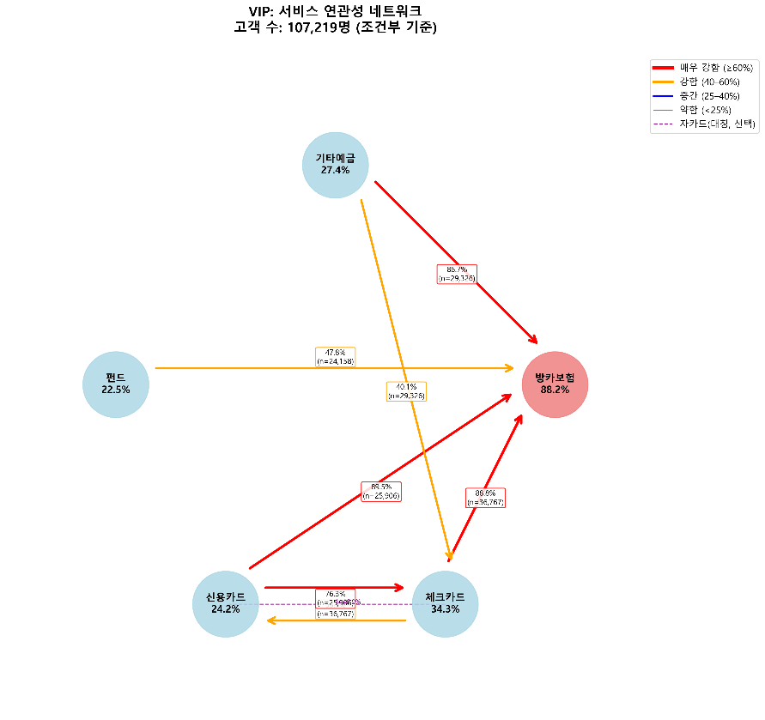
[그림15. VIP 군집의 네트워크 그래프)]

4) 실행 전략
- 이탈 방지와 관계 강화
  - 전담 PB + 전문가 협업 체계: PB 중심 + 세무·부동산·상속 전문가 연계
  - 사후관리 차별화: 분기별 포트폴리오 리뷰, 시장 변동 시 자산 재배치 안내
  - 데이터 기반 예측 관리: 하나금융 사례처럼, VIP 이탈 예측 모델 적용 → 이탈 방지율 개선 하나금융그룹은 VIP 고객 이탈 예측 모형을 도입해 이탈 방지율을 23%에서 70%까지 개선한 바 있음.(황보현우 데이터 총괄 인터뷰, 조선비즈, 2022.10.11)
- 투자상품 우선 추천
  - 보험 편중 고객 (83,287명 / 77.5%): 안정형 펀드·원금보존형 ELS 제안
  - 다상품 보유 고객 (11,585명 / 10.8%): 대체투자·해외채권·신탁 등 고급형 상품 매칭
  - 투자 성향 고객 (12,658명 / 11.8%): 세무·상속 컨설팅 연계 방카슈랑스 제안
- 카드 및 결제 서비스 – 30~50대 타겟
  - 생활밀착형 카드 패키지: 교육비·교통비·쇼핑 중심 혜택
  - 소비-투자 연계: 카드 사용액 일부를 적금·펀드로 자동 적립
  - 자동납부 확산: 공과금·보험료 BNK 카드 전환 → 거래 고착화·방카 유지율 제고
5) 종합 결론
VIP 군집은 은행 수익의 핵심 축이자 최대 리스크 보유층이다.
따라서 신규 판매보다는 이탈 방지와 관계 유지를 최우선 목표로 삼아야 한다.
동시에 펀드·방카 보유 현황을 활용한 교차판매·리밸런싱 전략, 30~50대 타겟 카드 서비스 확산 전략을 병행함으로써, 고객에게는 안정성과 전문적 관리, 은행에는 비이자수익 확대와 거래 충성도 강화를 제공할 수 있다.

- 이자이익 중심 고객 세분화 분석
4.1 고객 군집화 결과 (클러스터링)
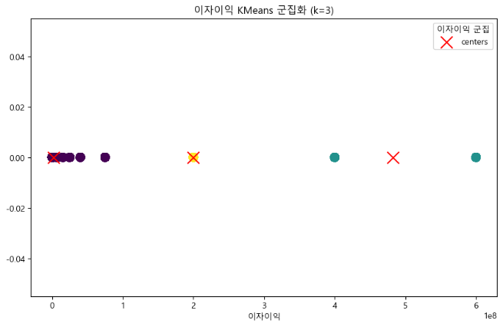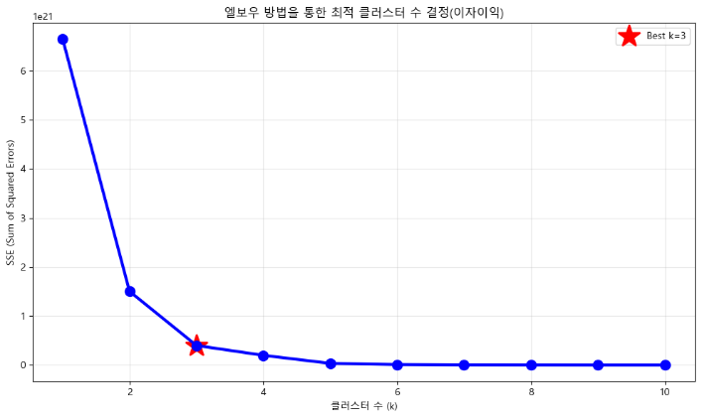
[그림16, 17. 군집화 결과 및 elbow 기법을 통한 최적 군집 수 도출]
Elbow 기법을 통해 최적 군집 수를 도출한 결과, k=3에서 SSE(Sum of Squared Error)의 감소폭이 둔화되는 지점을 확인하였다. 이를 통해 3개 군집이 이자이익 관점에서 고객 특성을 가장 효과적으로 구분할 수 있는 최적 분류임을 검증하였다.
원화대출잔액을 기준으로 각 군집을 Standard, Premium, VIP로 정의하였으며, 그 분포는 다음과 같다:
- 0군집: 2,031,357명 (97.1%) - 원화대출잔액 0~6구간
- 1군집: 41,490명 (2.0%) - 원화대출잔액 7구간
- 2군집: 20,680명 (1.0%) - 원화대출잔액 8~9구간
추가 세부 군집 분류
대출 상품 종류에 따른 해석의 차별화가 필요한 이자이익의 특성을 고려하여, 최종 분석 대상 그룹을 다음과 같이 선정하였다.
- Standard 군집 (df0_16_1): 59,100명
- Premium 군집 (df1_1): 26,929명
- VIP 군집 (df2_1): 15,977명
이들은 원화대출잔액 기준으로 3개 군집을 도출한 후, 대출 미이용(원화대출잔액 0구간) 고객을 제외하고, 대출 상품 보유 개수별로 세분화하여 단일 대출 보유 고객만을 추출한 결과이다. 이는 대부분의 데이터가 단일 대출 상품만을 보유하고 있었기 때문에 가능했다(df0_16의 43.8%, df1의 64.9%, df2의 77.3%가 단일 대출 보유) . 이를 통해 대출 상품별 순수한 특성 분석이 가능한 유의미한 집단을 확보하였다.

4.2 핵심 인사이트 도출 (EDA)
4.2.1 군집별 대출 상품 분포
- Standard(df0_16_1)
  - 기업대출 - 35,303명 (59.73%)
  - 주택담보대출 - 12,980명 (21.96%)
  - 서민전용대출 - 7,770명 (13.15%)
  - 전세대출 - 2,375명 (4.02%)
- Premium (df1_1)
  - 주택담보대출 - 16,031명 (59.53%)
  - 기업대출 - 7,160명 (26.59%)
  - 전세대출 - 3,713명 (13.79%)
- VIP (df2_1)
  - 주택담보대출 - 7,909명 (49.5%)
  - 기업대출 - 7,875명 (49.29%)
각 군집별로 보유 대출 상품의 분포를 분석한 결과, 대출 규모에 따라 뚜렷한 차별화 패턴을 확인하였다.
- Standard 군집(df0_16_1)은 기업대출, 주택담보대출, 서민전용대출, 전세대출 순으로 4개 대출 상품이 고르게 분포되어 있어 모든 상품의 특성 분석에 활용하였다.
- Premium 군집(df1_1)은 주택담보대출, 기업대출, 전세대출 순으로 3개 주요 상품에 집중되어 해당 상품들의 특성 파악에 사용하였다.
- VIP 군집(df2_1)은 주택담보대출과 기업대출이 양분화되어 있어 이 두 상품의 고액 대출 특성 분석에 집중하였다.

4.2.2 대출상품별 EDA
1) 기업대출
  - 군집별 직업구분 분포 비교
기업대출 보유 고객은 모든 군집에서 자영업자와 기업체대표가 타 대출 보유 고객 대비 높은 비율을 차지하여 기업대출의 특성이 반영된 결과를 보였다. 군집별로는 Standard에서 VIP로 갈수록 자영업자 비중은 감소하고 기업체대표·전문직 비중은 증가하는 경향을 확인하였다. 이는 대출 규모·담보 구조·법인화 수준이 높은 고객이 상위 군집에 더 많이 배치된 결과로 해석되며, 원화대출잔액이 큰 고객일수록 개인사업자보다는 법인 대표 또는 법인 형태로 운영하는 전문직 비중이 커지는 패턴과 일치한다.
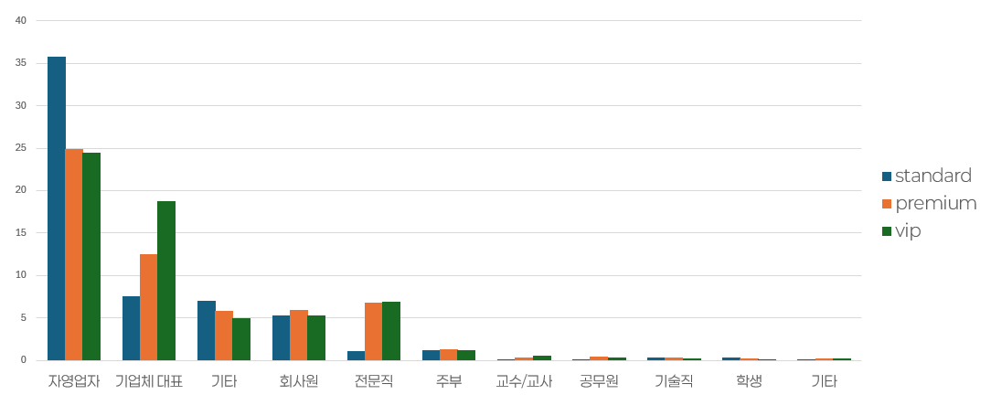
[그림18. 기업대출의 군집별 직업 분포]

  - 군집별 고객등급 분포 비교
고객등급 분포에서 특이한 패턴을 발견하였다. Standard과 Premium 군집에서는 Ace, Best, Partner 등급이 기업대출 보유 여부와 관계없이 유사한 비율을 보였다.
그러나 VIP 군집의 Ace 등급 비율은 기업대출 보유자 71.1%, 기업대출 미보유자 36.5%로 큰 격차를 보였다. Premium 군집의 Ace 등급이 7.7%였던 점을 감안하면 기업대출 보유자 기준으로 63.4% 가량 증가한 수준이다. 이는 Ace 등급의 특성과 연관지을 수 있다. Ace 등급은 채권발행 및 보관 관련 우대수수료를 제공받으며, 기업이 회사채를 발행할 경우 기업소유자가 에이스 등급으로 등록되어 있다면 발행 수수료가 완화되어 기업자금의 효율적 운영에 직결된다.
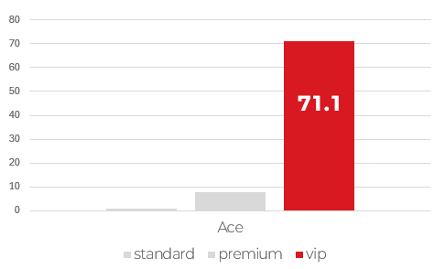
[그림19. 기업대출의 군집별 고객등급 분포]

  - 군집별 지역 분포 비교
지역 분포 분석 결과, 모든 군집에서 부산·경남 비중이 압도적으로 높아 지방은행의 특성이 확인되었다.
군집별로는 Standard과 VIP군집에서 기업대출 보유 여부와 관계없이 지역 분포가 유사한 반면, Premium 군집에서는 뚜렷한 차이를 보였다. Premium 군집의 기업대출 보유자는 서울·경기 거주 비율이 18.9%로 기업대출 미보유자 5.0% 대비 현저히 높아 수도권 기반의 기업대출 잠재고객 풀이 상대적으로 크다는 신호로 해석된다. 기업대출 보유자 기준으로는 Standard군집(서울·경기 2.0%)에서 Premium 군집(18.9%)으로 갈수록 서울·경기 비중이 커지는 양상을 확인하였다.
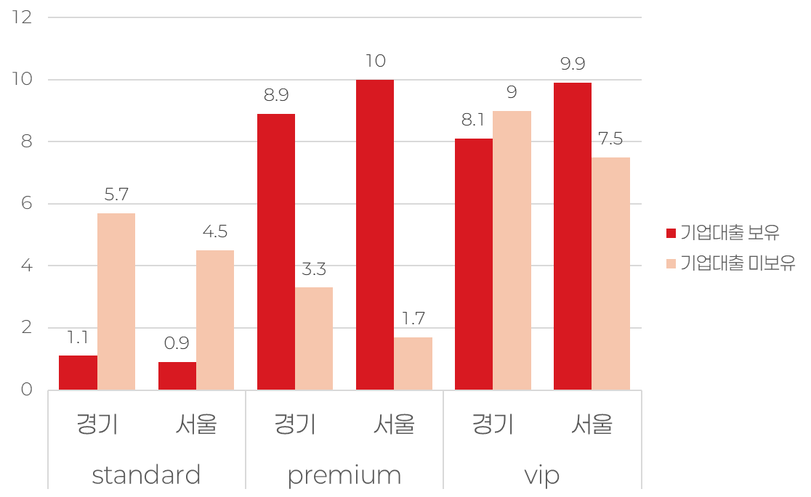
[그림20. 기업대출의 군집별 지역 분포]

  - 군집별 입출금식 예금 평잔 분포 비교
입출금식 예금 평잔 분포에서 기업대출 보유 여부에 따른 명확한 차이를 확인하였다. 기업대출 미보유자는 대부분 5구간에 집중된 반면, 기업대출 보유자는 Standard에서 VIP군집으로 갈수록 7, 9구간의 비중이 상대적으로 증가하는 패턴을 보였다. 이는 입출금식 예금 평잔이 기업대출 고객의 고유한 특징이면서 동시에 군집 간 차별화 전략 수립에 활용 가능한 유의미한 변수임을 시사한다.
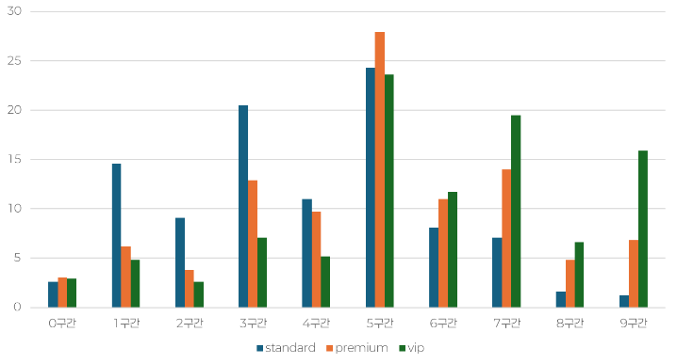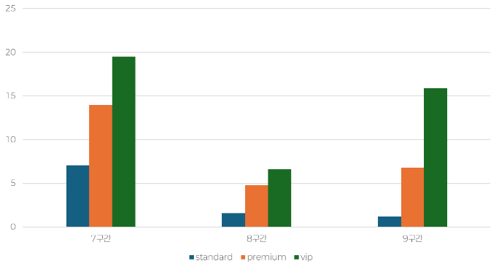
[그림21, 22. 기업대출의 군집별 입출금식 예금 평잔 분포]
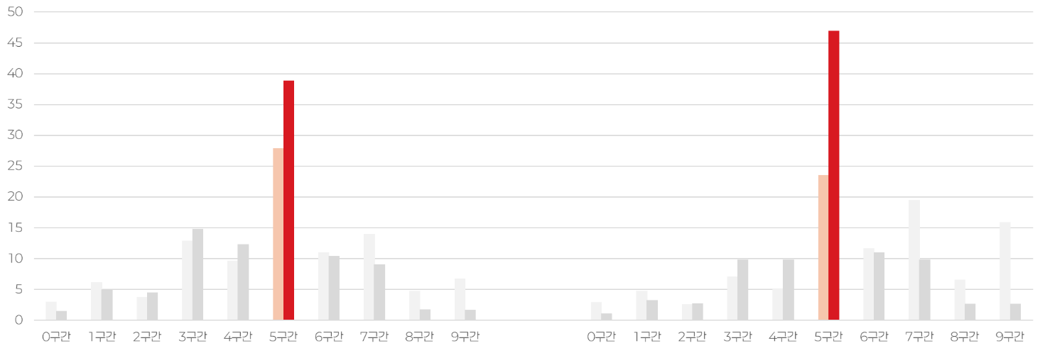
[그림23, 24. 기업대출의 군집별 입출금식 예금 평잔 분포(5구간 집중)]

  - 군집별 창구 이용 패턴
1창구 이용 건수 분석 결과, 대부분의 고객이 0구간(미이용)에 해당하였으나, 실제 창구를 이용한 구간을 살펴보면, Standard 군집은 전체의 14.6%에 그쳤으나, Premium 군집은 22.2%, VIP군집은 34.2%로 나타나 군집별 창구 이용 패턴에 뚜렷한 차이를 보였다.
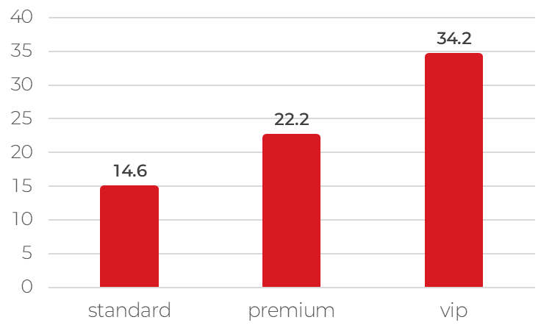
[그림25. 기업대출의 군집별 창구 이용 여부]

1창구방문 시 주요 업무에서 VIP 군집이 "대체지급(당행)"과 "가계여신 기간연장 상담 및 서류 접수" 가 높은 비중을 차지한다는 특징적 패턴이 발견되었다.
대체지급(당행)은 기업이 다수 고객으로부터 수납금을 받을 때 고객 계좌에서 일괄 또는 실시간 출금하여 기업 계좌로 입금하는 출금이체 서비스라는 점을 고려할 때, VIP 군집 고객들의 기업 운영 특성이 창구 업무 이용에 직접적으로 반영된 결과로 해석 가능하다.
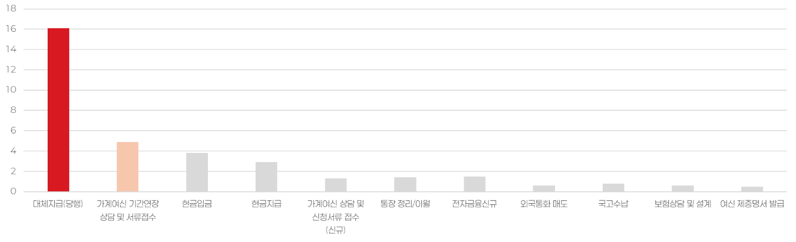
[그림26. 기업대출의 군집별 창구 이용 분포]

  - 비이자이익과의 연계성 : 방카슈랑스 잔액
방카슈랑스 잔액 분석 결과, Premium과 VIP 군집에서만 유의미한 차이가 나타났다. Standard 군집의 경우 기업대출 보유자와 기업대출 미보유자의 방카슈랑스 상품 가입 비율이 각각 5.3%, 5.9%로 차이가 미비했으나, Premium 군집은 16%:7%, VIP 군집은 30%:7.5%로 기업대출 보유자에서만 실질적 증가를 보였다. 이는 앞서 확인한 직업 분포와 연관성이 높다. 상위 군집으로 갈수록 자영업자 비율은 감소하고 기업체대표·전문직 비중이 증가하는데, 이들 고객층의 방카슈랑스 니즈가 높아진다. 기업 고객들이 방카슈랑스를 선호하는 이유는 경영 리스크 커버(화재·재난·핵심인력이탈 등 손실 보전을 통한 현금흐름 유지)와 상속·승계 유동성 마련(비상시 즉시성 현금 확보를 통한 승계 과정 위험 완화)에 있다. 이러한 특성은 법인화된 기업체대표나 전문직일수록 더욱 중요해지며, 상위 군집에서 기업대출 보유자의 방카슈랑스 가입률이 높아지는 배경으로 해석된다.
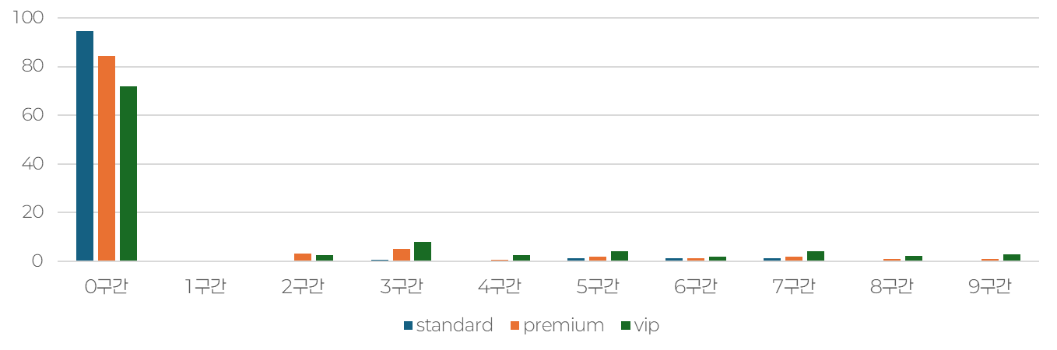
[그림27. 기업대출의 군집별 방카슈랑스 잔액 분포]

2) 주택담보대출
2-1) 군집별 직업구분 분포 비교
직업 분포는 군집 간 유의미한 차이를 보이지 않았으나, 모든 군집에서 회사원 비율이 주택담보대출 미보유자 대비 10% 이상 높게 나타났다. 주부와 공무원도 상대적으로 높은 비율을 차지했다 [그림 29.30.31참조] . 주택담보대출 보유자는 매 군집마다 직업 데이터 누락(NA)과 해당 무(0)가 전체의 55%를 차지했다. 여신 심사나 카드 발급 고객 외에는 직업 입력이 강제사항이 아니기 때문으로 판단되며, 직업 정보 수집 강화 및 결측치 보완이 필요하다.
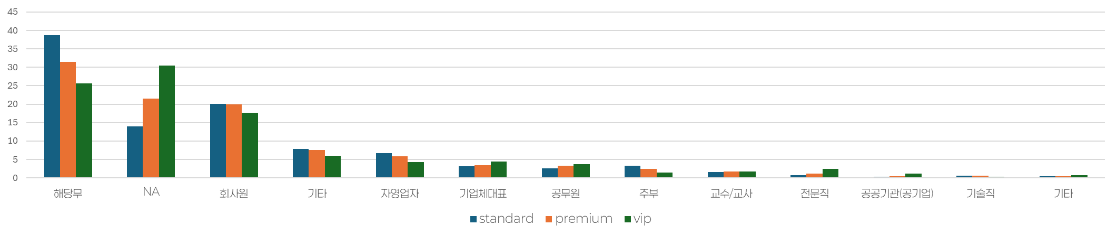
[그림28. 주택담보대출의 군집별 직업구분 분포]
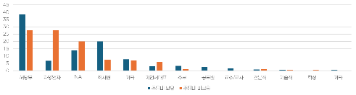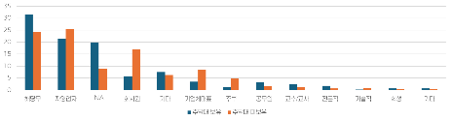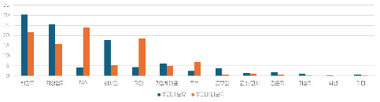
[그림29, 30, 31. 주택담보대출의 군집별 직업별 대출 여부]

2-2) 군집별 고객등급 분포 비교
고객등급 분포 분석 결과, VIP 군집에서만 고객등급이 유의미한 변수로 나타났다. 이는 VIP 군집 내 주택담보대출 미보유자 대부분이 기업대출 보유자이며, 기업대출 보유자는 Ace 등급 달성 시 수수료 감면 혜택을 받기 때문으로 해석된다. Best 등급은 VIP 군집 내에서 주택담보대출의 유의미한 변수로 확인되나, 전체적으로는 고객등급이 주택담보대출에 유의미하게 작용하지 않는다고 판단된다
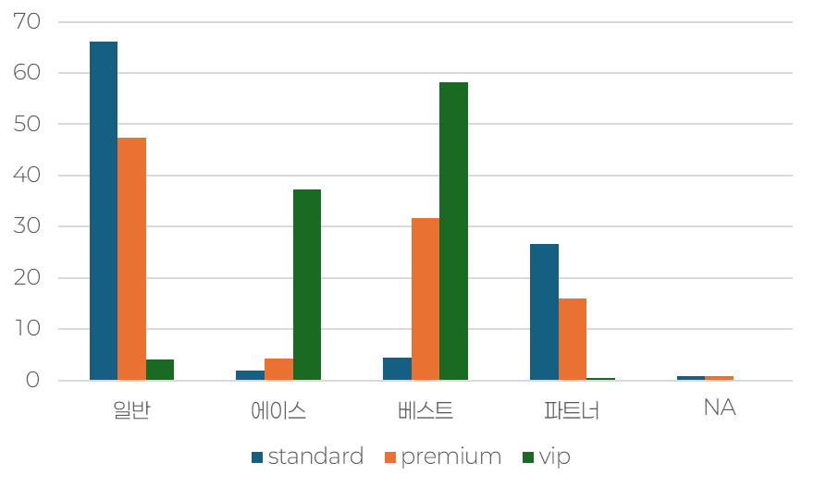
[그림32. 주택담보대출의 군집별 고객등급 분포]
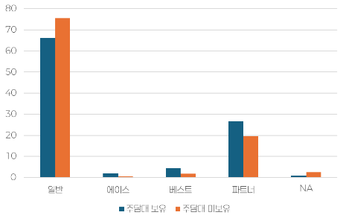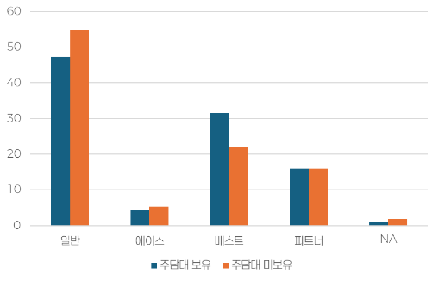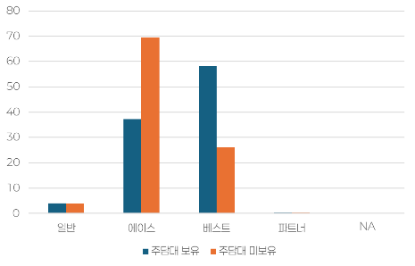
[그림33, 34, 35. 주택담보대출의 군집별 고객등급별 대출 여부]

2-3) 군집별 고객 연령 분포 비교
연령대는 군집별로 유의미한 차이를 보였다. Standard 군집은 50대와 60대가 전체의 58.8%를 차지하여 고연령층 중심의 분포를 나타냈다. Premium 군집은 40대와 50대가 63.0%로 중장년층이 주축을 이루었다. VIP 군집은 30대와 40대가 64.6%를 차지하여 상대적으로 젊은 연령층의 비중이 높았다. 이는 Standard에서 VIP 군집으로 갈수록 주 고객층이 고연령대에서 젊은 연령대로 이동하는 패턴을 보여준다.
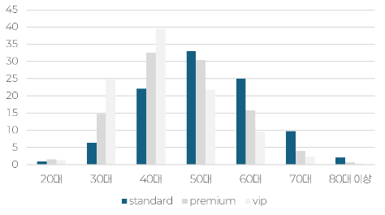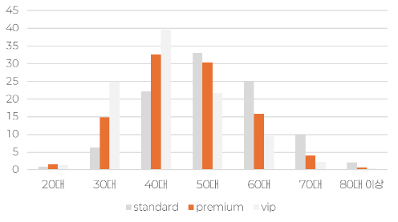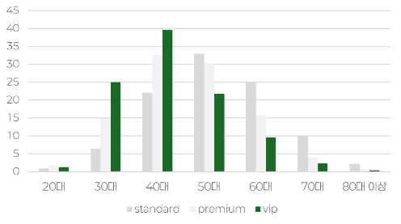
[그림36, 37, 38. 주택담보대출의 군집별 고객 연령 분포]

2-4) 군집별 지역 분포 비교
지역은 주택담보대출의 핵심 변수로 보기 어렵다. 모든 군집에서 주택담보대출 보유자와 미보유자 간 부산·경남권 비율이 유사하였고, 서울·경기권 비율 또한 유의미한 차이를 보이지 않았다. 다만 지역과 연령대 간 연관성은 주목할 만하다. 30~40대는 취업 과정에서 부산·경남권을 벗어나 서울·경기권으로 진출하고, 가정을 이루며 주택 구매를 위해 주택담보대출을 이용하는 패턴을 보인다. 원화대출잔액이 높을수록 주택담보대출 보유자의 연령대가 낮아지는 현상도 이와 연관된 것으로 추측된다. 한편 직업 정보 결측치가 Standard 군집 14.0%, Premium 군집 21.5%, VIP 군집 30.4%로 지속 증가하고 있어, 결측치 보완이 분석 품질 향상의 핵심 과제로 판단된다.
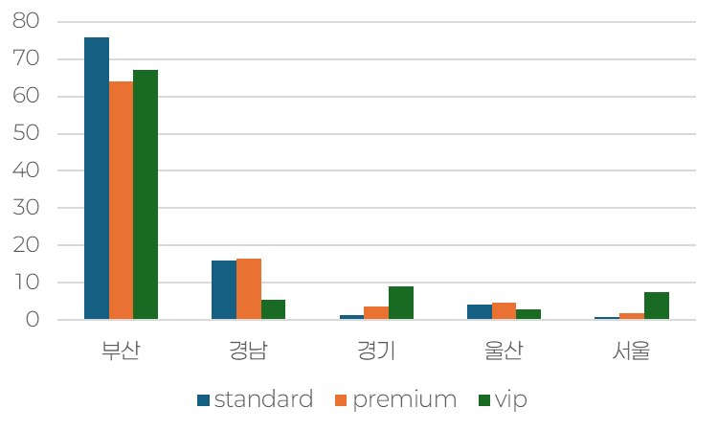
[그림39. 주택담보대출의 군집별 지역 분포]

2-5) 군집별 입출예금평잔 분포 비교
입출금식 예금 평잔 분석 결과, 모든 군집에서 5구간(100만원~500만원)이 압도적인 비중을 차지했다. 주택담보대출 보유자가 미보유자 대비 5구간 비율이 일관되게 높았으며, 상위 군집으로 갈수록 이 비중이 증가하는 패턴을 보였다.
이는 대부분의 고객이 입출금식 예금 통장에 100만원~500만원 수준의 자금을 보유하는 일반적인 자금 관리 패턴을 반영하며, 주택담보대출 보유자가 상대적으로 적절한 현금 유동성을 유지하는 경향이 강한 것으로 판단된다.
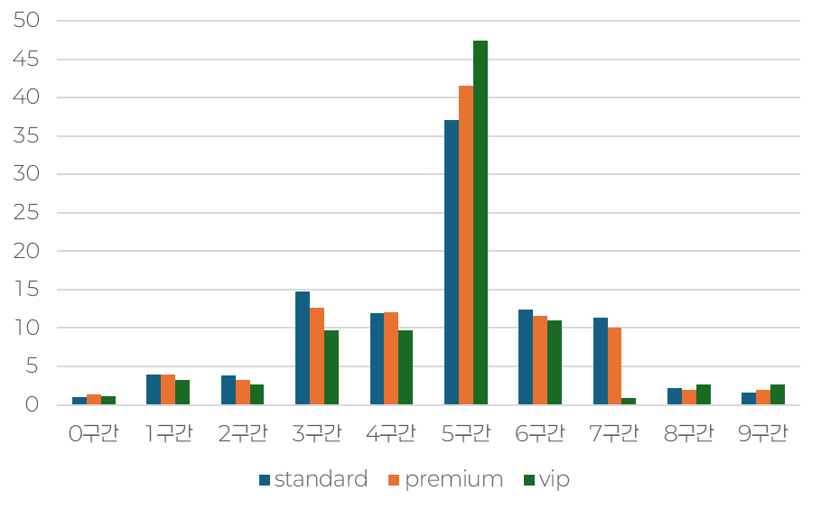
[그림40. 주택담보대출의 군집별 입출예금평잔 분포]

2-6) 군집별 자동이체 등록 건수 구간 분포 비교
자동이체 등록 건수 분석 결과, 0~1구간에서는 VIP→Standard 군집 순으로 비율이 높았으나, 2구간 이상에서는 Standard→VIP 군집 순으로 역전되는 패턴을 보였다. 즉, 자동이체 등록 건수는 하위 군집일수록 증가하는 경향을 나타냈다.
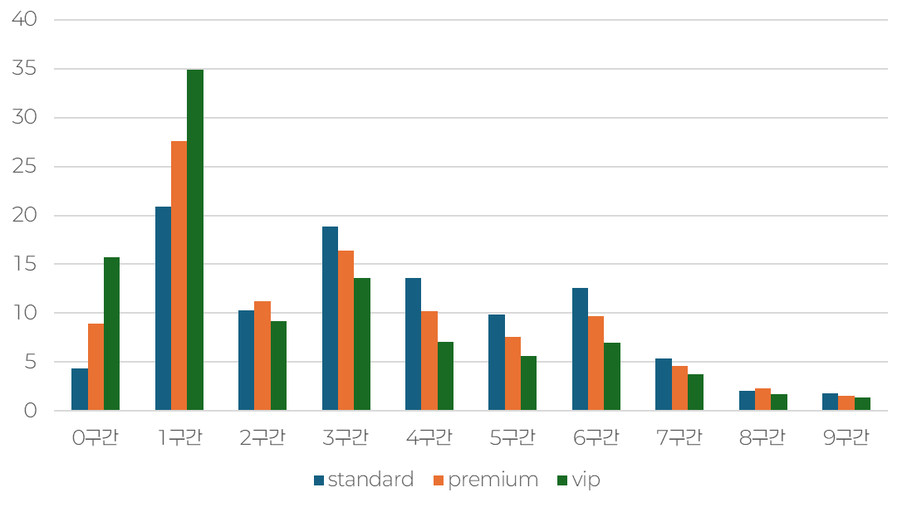
[그림41. 주택담보대출의 군집별 자동등록 이체 건수 분포]

3) 서민대출
서민대출 분포 특성
서민전용대출 보유자는 전부 Standard 군집에 분포하며 타 군집에서는 관찰되지 않는다. 즉, Standard 군집의 특성이 서민전용대출 고객의 특성을 그대로 반영한다.

3-1) 직업 구분 분석
서민전용대출 보유자의 직업 정보 결측치는 48.1%로, 서민전용대출 미보유자의 14.2%와 현저한 차이를 보였다. Standard 군집 내 다른 대출 상품(기업대출 등)에서는 직업 정보가 상대적으로 완성도가 높다는 점을 고려할 때, 서민전용대출 고객층에서만 나타나는 고유한 패턴으로 판단된다. 이는 서민전용대출 특성상 불안정한 소득원을 가진 고객층이 많아 직업 분류의 어려움이 반영된 결과로 해석되며, Standard 군집 내 직업 정보 결측치가 서민전용대출 고객 식별의 유의미한 변수임을 시사한다.
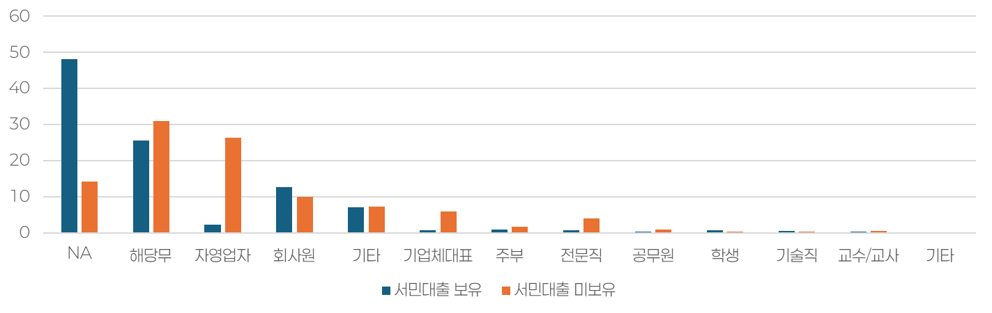
[그림42. 서민대출의 직업 분포]

3-2) 연령대 분석
20대 비중이 서민전용대출 미보유자 3.5% 대비 보유자 16.3%로 4.7배 높았고, 30대 또한 14.4% 대비 27.5%로 1.9배 높게 나타났다. 이는 경제적 기반이 취약한 20~30대가 서민전용대출의 핵심 이용층임을 시사한다.
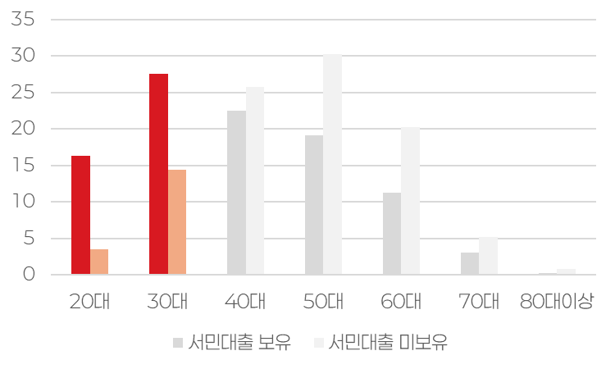
[그림43. 서민대출의 연령대 분포]

3-3) 지역 분포 분석
서울·경기가 24.1%를 차지하는 은 지방은행 특성과는 차별화된 패턴이다. 이는 서민전용대출의 "급전" 성격으로 인해 지역적 제약이 상대적으로 완화된 결과로 해석된다.
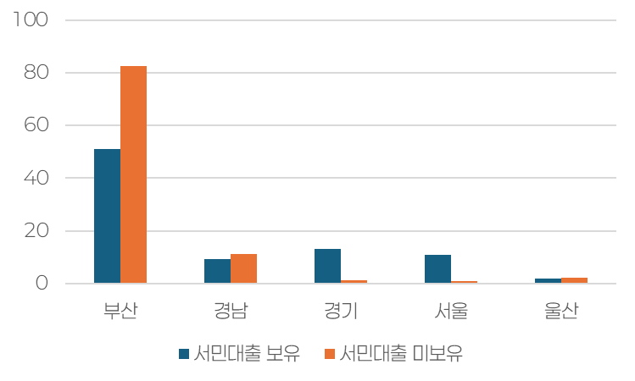
[그림44. 서민대출의 지역 분포]

3-4) 가입기간 분석
서민전용대출 보유자의 3년 이내 가입 비중은 39.6%로, 미보유자 4.1% 대비 약 10배 높게 나타났다. 가입기간이 가장 짧은 구간에서 이러한 집중 현상은 급전 필요에 의한 신규 가입 고객의 특성으로 해석 가능하다.
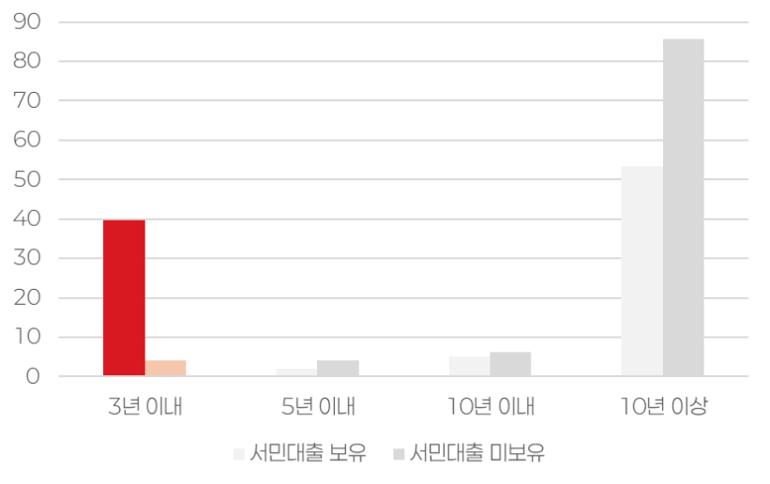
[그림45. 서민대출의 가입기간 분포]

3-5) 자동이체 등록 건수 분석
서민전용대출 보유자의 자동이체 등록 건수는 0~1구간이 53%를 차지했다. 이는 VIP 군집 주택담보대출 보유자의 50.6%와 유사한 수준으로, 경제적 여유가 제한적인 고객층의 특성을 반영한다. 자동이체 등록 건수가 고객의 경제적 안정성을 측정하는 유의미한 지표임을 뒷받침하는 결과다.
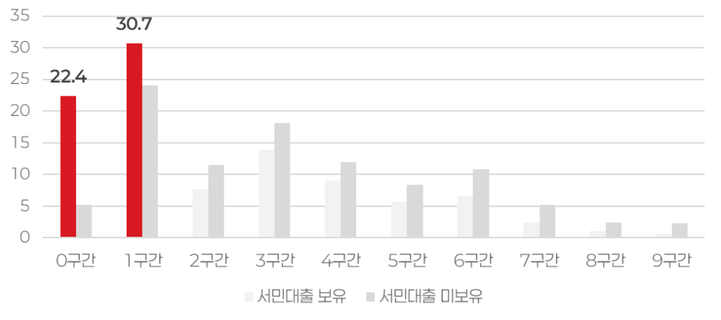
[그림46. 서민대출의 자동이체 등록 건수 분포]

3-6) 핀테크 제휴대출 여부 분석
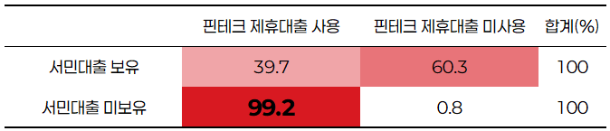
서민전용대출 보유자의 39.7%가 핀테크 제휴대출을 동시 보유한 반면, 서민전용대출 미보유자는 0.8%에 불과했다. 이는 경제적 여유가 부족한 서민층이 접근성이 높은 핀테크 채널을 통해 추가 자금을 조달하는 패턴을 보여준다. 서민전용대출 고객이 다중 대출 이용에 적극적임을 시사하는 결과다.
[그림47. 서민대출의 핀테크 제휴대출 분포]

4) 전세대출
전세대출 보유 고객은 Standard 군집과 Premium 군집에만 분포하며, VIP 군집에는 존재하지 않았다.

4-1) 직업 구분 분석
전세대출 보유 여부에 따른 직업별 차이는 유의미하지 않았으나, 회사원 비중이 13.5%로 가장 높고 자영업자 비중은 상대적으로 낮게 나타났다. 이는 20~30대 직장인층이 전세대출의 주요 이용층임을 시사한다.
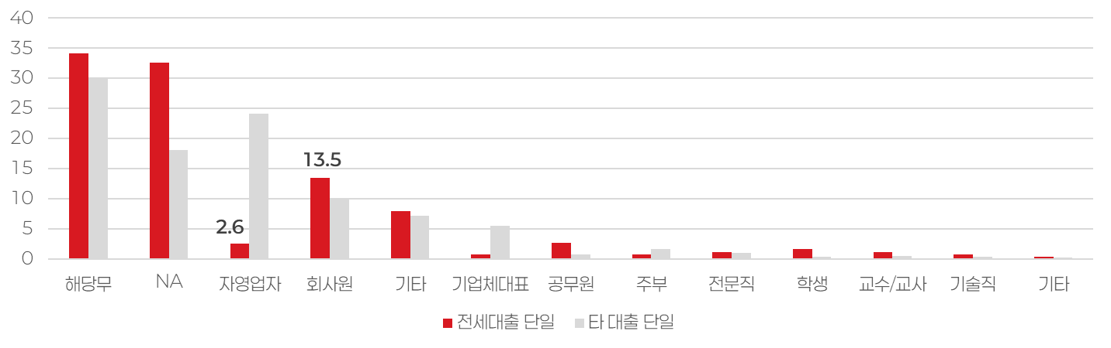
[그림46. 전세대출의 직업 분포]

4-2) 연령대 분석
20~30대 전세대출 보유자가 Standard 군집에서는 전체의 69.4%를, Premium 군집에서는 74.2%의 비율을 차지했다. 이는 경제적 여유가 부족한 젊은 연령층이 주택 구매 대신 전세를 선택하며 전세대출을 이용하는 패턴을 보여준다.
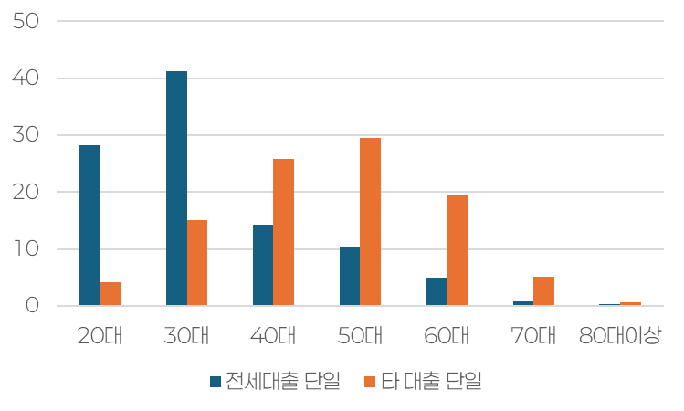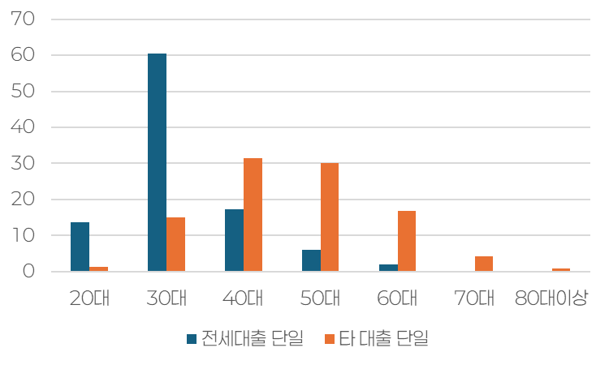
[그림47. 48 전세대출의 군집별 연령대 분포]

4-3) 신용카드 이용 분석
Standard 군집에서 전세대출 보유자의 신용카드 이용률이 미보유자 대비 1.8배 높았다. 이용금액 4구간 비율도 전세대출 보유자가 미보유자보다 2.5배 높게 나타나 전세대출 고객의 활발한 카드 소비 패턴이 확인되었다.
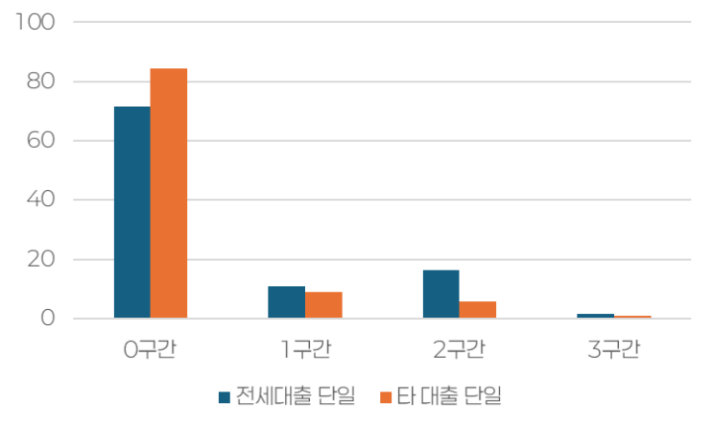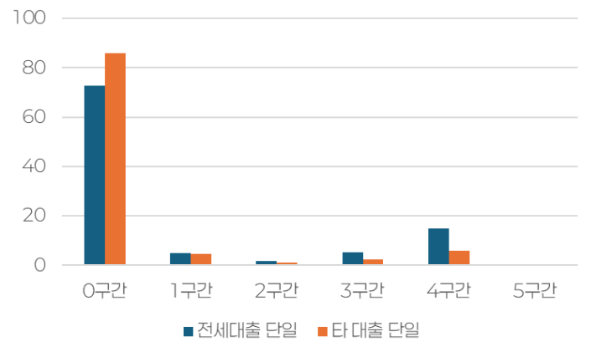
[그림49. 50 전세대출의 군집별 연령대 분포]

4.2.3 이자이익 분류 기반 고객 관리제언
1) 기업대출 : 잠재고객 발굴 전략
현황 분석 핵심
모든 군집에서 자영업자가 직업군 중 25% 가까이를 차지하며 기업체대표·전문직보다 높은 비중을 유지하고 있어, 자영업자는 전 군집에서 유의미한 값으로 활용이 가능하며, 기업체대표·전문직의 경우, Standard, Premium 군집에서 유의미하게 나타남으로써 해당 변수들 또한 기업대출 확산의 기반으로 활용이 가능하다고 판단된다.군집별 잠재고객 타겟팅
- Basic 군집 (대출 미보유 고객 71,126명) 직업이 자영업자 또는 기업체대표인 고객을 기업대출 1차 잠재고객으로 분류한다. 이들은 사업 운영 자금 니즈가 잠재되어 있으나 아직 금융권 대출을 이용하지 않는 층으로, 진입 장벽이 낮은 소액 기업대출 상품으로 접근이 효과적이다.
- Standard 군집 (대출 미보유 고객 12,839명) 자영업자·기업체대표 중 특히 서울·경기 거주자를 우선 타겟으로 설정한다. 이들은 수도권 기반 사업체로서 상대적으로 큰 자금 수요와 성장 잠재력을 보유하고 있어 잠재고객으로서의 신뢰도가 높다.
- Premium 군집 (대출 미보유 고객 2,564명) 자영업자·기업체대표 중 다음 조건을 만족하는 고객을 최우선 타겟으로 분류한다: ① Ace 등급 보유자, ② 방카슈랑스 상품 가입자, ③ 대체지급(당행) 관련 창구 방문 이력자. 이들은 이미 높은 금융 활용도와 사업 규모를 보유한 프리미엄 잠재고객으로 판단된다.
전략적 시사점
이자이익 관점 클러스터링 결과, 대출 미이용 고객이 전체의 90% 이상을 차지하여 대출 상품 확산의 큰 잠재력을 시사한다. 특히 대출 미보유 고객군에 대한 맞춤형 상품 개발과 차별화된 마케팅 전략이 이자이익 증대의 핵심이다.

2) 주택담보대출 : 연령대 기반 커뮤니케이션 전략
현황 분석 핵심
주택담보대출 분석에서 직업 정보 결측치가 모든 군집에서 50% 이상을 차지하여 변수의 판별력이 제한적으로 나타났다. 내부 확인 결과 일부 주택담보대출을 제외하면 직업 기입이 필수 항목이 아니므로, 결측치 보완 및 최신화가 필요하다. 결측치를 제외한 표본에서는 회사원이 전 군집에서 유의미한 비중을 차지하고, 공무원 또한 주택담보대출 미보유자 대비 상대적으로 높은 비중을 보여 대출 미보유 고객 중 회사원·공무원을 잠재고객으로 분류할 수 있다.
제품 특성 및 관리 방향
주택담보대출 관련 변수(연령, 원화대출잔액, 자동이체 등록건수)는 생애주기나 지역 고용 구조의 영향으로 설명되어 주택담보대출만의 고유 특성으로 단정하기 어렵다. 30~40대 수도권 거주 회사원이라 하더라도 취업 시점, 혼인 여부, 과거 주택담보대출 이력 등 추가 정보 없이는 사전 분류의 정확도에 제약이 존재한다. 따라서 주택담보대출은 신규 유치 예측보다는 기존 고객이 전액 상환 후에도 다른 자금 수요 발생 시 BNK와 연결되도록 하는 유대감 강화 중심의 고객관리가 필요하다.
연령대 기반 커뮤니케이션 전략
직업 변수에서 결측치를 제외하면 회사원 비중이 가장 높아 평균적 직장인을 전제로 전략을 구성하였다. 지역은 부산·경남을 기본값으로 하되, 30~50대 서울·경기 거주자에 한해 지역별 지원제도 정보를 추가 제공한다. 상환 전후 고객에게 필요한 정보를 간단히 제공하여 향후 자금 수요 발생 시 BNK 우선 선택을 유도한다.
- 30~40대 (VIP 군집 중심)
  - 핵심 포인트: 생활 고정비 절감을 위한 카드·자동이체 조합, 우대조건 점검
  - 트리거: 만기 D-180/90/30일, 자동이체 신규/변경, 주소 변경
  - 커뮤니케이션: 간결하고 실용적인 정보 제공, 온라인 예약 링크 활용
  - 서울·경기 거주자 추가 안내: 지역별 주거/생활 지원제도 정보 제공
- 40~50대 (Premium 군집 중심)
  - 핵심 포인트: 만기/우대조건 정리, 금융 누수 방지
  - 트리거: 재협의 가능 시점, 원금상환 빈도 증가
  - 커뮤니케이션: 체크리스트 형태의 요약 정보, 담당자 직접 연결
  - 서울·경기 거주자 추가 안내: 세제/생활 지원 정보 제공
- 50~60대 (Standard 군집 중심)
  - 핵심 포인트: 자동이체/수수료 유지 점검, 여가·문화 혜택 안내
  - 트리거: 상환 완료, 만기 임박, 창구 문의 증가
  - 커뮤니케이션: 상환 축하 메시지와 함께 지속적 관계 유지 방안 제시

3) 서민전용대출 : 2관점 타겟팅 전략
현황 분석 핵심
BNK의 서민전용대출은 신용·소득이 상대적으로 낮은 계층을 대상으로 생활자금을 지원하는 포용금융 상품이다. 정책보증(햇살론)과 은행자체상품(새희망홀씨·사잇돌 등)을 통해 합리적 금리와 완화된 심사 기준을 적용하여 경제적 취약계층의 금융 접근성을 높이는 것이 핵심 목적이다.
분석 결과 서민전용대출 고객의 특징적 패턴이 확인되었다. 20~30대 비중이 43.8%로 타연령 고객 대비 2배 이상 높고, 핀테크 제휴대출 동시 보유율이 39.7%로 타 대출 이용 고객(0.8%) 대비 약 50배에 달하며, 3년 이내 신규 가입 비중이 39.6%(일반 고객 4.1%)로 약 10배 높게 나타나 '급전' 성격의 자금 수요를 보여준다.
잠재고객 발굴 전략 : 2관점 타겟팅
서민전용대출 고객은 경제적 여유 부족으로 지속적인 자금 수요가 발생하는 특성을 보인다. 따라서 경제적 취약성을 나타내는 복합 지표를 활용한 관점별 접근이 필요하다.
- 신규 발굴 관점
  - 대상: Standard 군집 내 대출 미보유 고객
  - 선별 기준: 입출금식 예금 평잔 4구간 이하 + 2030세대 + 자동이체 등록 1구간 고객+ 핀테크 제휴대출 보유
  - 실행 방안: SMS를 통한 서민전용대출 상품 정보 및 간편 신청 안내
- 기존고객 관리 관점
  - 대상: 서민전용대출 기보유 고객
  - 배경: 높은 핀테크 제휴대출 동시 보유율(39.7%)로 추가 자금 수요 상존
  - 실행 방안: 타 서민전용대출 및 핀테크 제휴대출 정보 제공을 통한 BNK 내 완결 유도

4) 전세대출 : 생애주기 기반 선제적 정보 제공 전략
현황 분석 핵심
전세대출 분석 결과 실질적으로 유의미한 변수는 제한적이었다. 20~30대 고객층 집중과 Standard 군집에서의 신용카드 이용 성향이 주요 특징으로 확인되었으나, 군집 간 뚜렷한 차별화 특성은 발견되지 않았다.
이는 전세대출이 연령대라는 생애주기형 변수에 크게영향을 받는 상품임을 보여준다.
고객관리 제언: 생애주기 기반 선제적 정보 제략
전세대출은 생애주기 기반 선제적 정보 제공 전략이 효과적이다. Standard·Premium 군집 내 대출 미보유 20~30대 고객을 대상으로 전세대출 상품 정보를 SMS로 안내하여, 향후 전세 이주 시 BNK 전세대출 우선 선택을 유도한다. 이는 주택 구매력이 부족한 젊은 고객층의 자연스러운 금융 수요에 선제적으로 대응하는 전략으로, 고객 생애주기에 따른 장기적 관계 구축에 기여할 수 있다.

5. 한계점 및 기대효과
한계점
- 데이터 범위의 제약
  - 은행의 모든 이자이익·비이자이익 항목을 확보하지 못해 분석 범위가 제한된다.
  - 이자이익은 “원화대출잔액 = 가계대출잔액 + 기업대출잔액”으로 정의되지만, 가계대출잔액의 세부 항목이 모두 제공되지 않아 정교한 해석에 한계가 존재한다.
  - 비이자이익 또한 기타예금평잔(신탁·외화예금·주택청약종합저축·ISA 합계)에 이자·비이자 항목이 혼재되어 있어 명확한 구분 분석이 어렵다.
- 분석 단위의 한계
  - BNK금융그룹 전체 차원의 분석은 불가능하다.
  - 경남은행·저축은행 등 계열사 데이터가 합계치만 제공되어, 그룹 차원의 비교·분석은 정밀성이 떨어진다.
- 데이터 형태의 한계
  - 개인정보 보호로 인해 구간화된 값(범주형 데이터)만 제공되어 절대적 수준의 평가에는 제약이 따른다.
  - 따라서 정밀 수치 분석보다는, 집단 간 상대적 경향성과 특성을 도출하는 방식으로 접근할 수밖에 없다.
기대 효과
- 정교한 고객 세분화 기반 마련
  - 실제 수익 기여도를 기준으로 한 군집화는 단순 자산 규모 대비 훨씬 실질적인 고객 구분이 가능하다. 이를 통해 고객 특성에 최적화된 맞춤형 전략 설계가 가능하다.
- 투트랙 전략을 통한 균형적 수익 구조
  - 비이자이익 측면에서는 고객의 성장 경로를 규명하고, ‘성장 사다리’와 ‘교차 확장’ 전략을 통해 핵심 고객을 육성하고 거래를 심화시킬 수 있다.
  - 이자이익 측면에서는 대출 상품별 고객 프로필을 활용해 잠재고객을 발굴하고 생애주기별 관리 전략을 제시하여 안정성을 강화할 수 있다.
- 마케팅 효율성과 고객 충성도 강화
  - 군집별 고객 특성을 바탕으로 정밀한 타겟팅이 가능하며, 상품 추천·교차판매의 효율성을 높일 수 있다.
  - VIP 고객군에는 맞춤형 생애주기 관리 전략을 적용하여 장기적 충성도를 강화하고 이탈을 방지할 수 있다.
- 지속 가능한 성장 기반 확보
  - 단기적인 판매 확대에 그치지 않고, 고객 관계를 질적으로 심화하여 균형 잡힌 수익 구조를 달성할 수 있다.
  - 금리 변동성, 규제 변화, 경쟁 심화 등 외부 환경 변화에도 강건한 지속 가능한 성장 체계로 BNK금융그룹과 부산은행의 경쟁력을 강화할 수 있다.

